Барање 14-3432/1

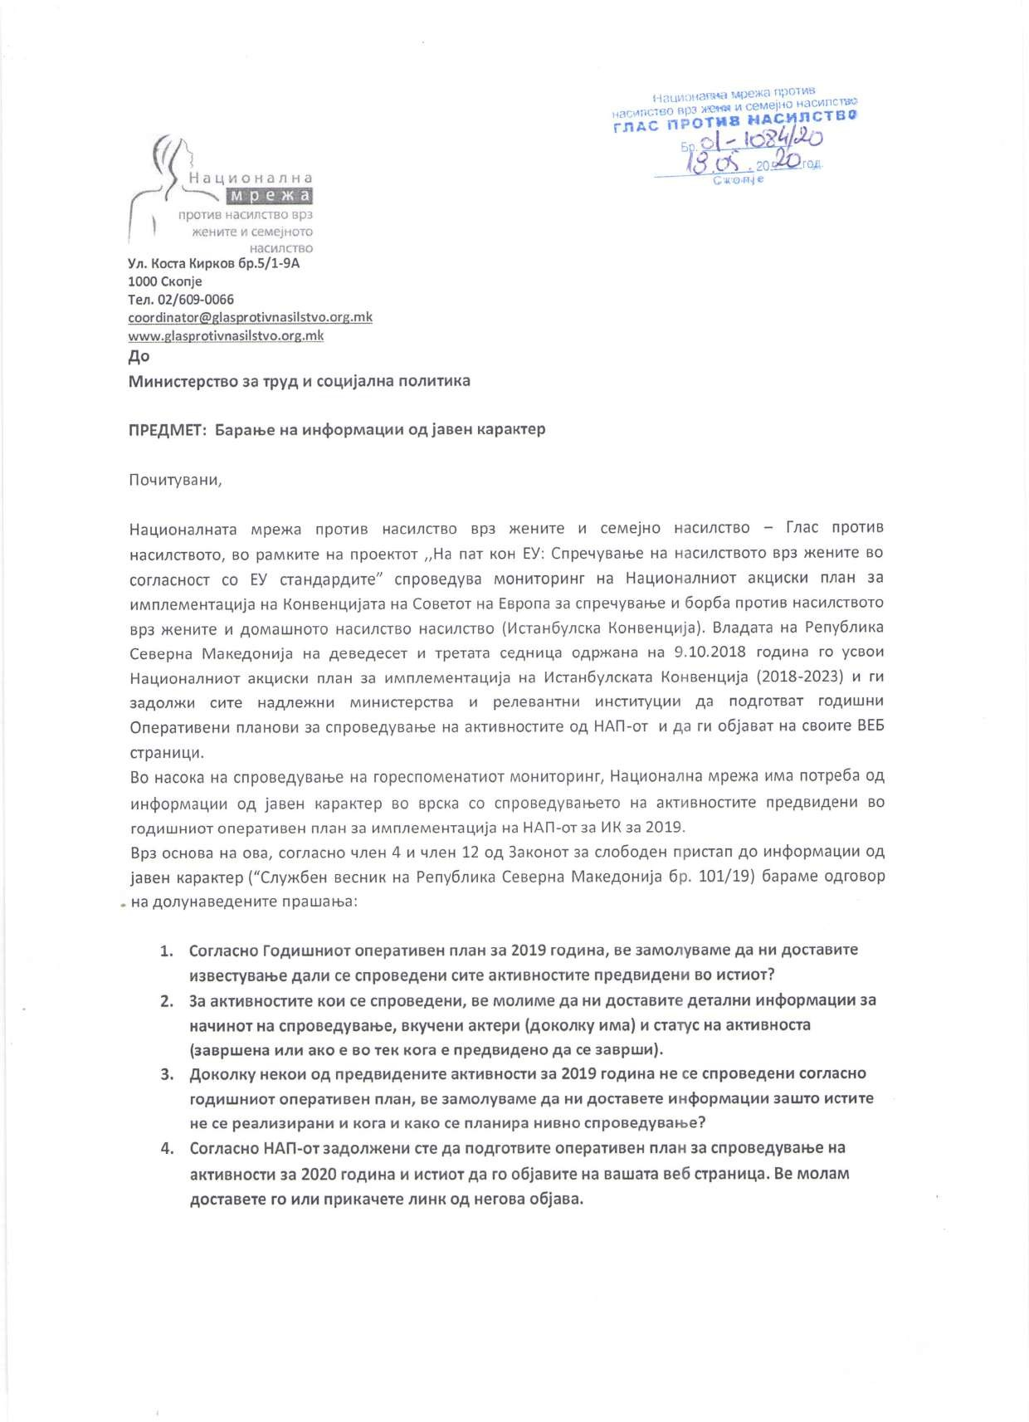
Во врска со Барањето за пристап до информации од јавен карактер со кое барате информации за статусот на имплементација на Националниот акциски план за спроведување на Истанбулската конвенција, известуваме дека Министерството за труд и социјална политика нема изготвено евалуација на спроведените активности од Националниот акциски план за спроведување на Истанбулската конвенција имајќи во предвид дека истиот се спроведува до 2023 година, по што ќе биде спроведена евалуација на активностите.

Во однос на обврските кои се однесуваат на Министерството за труд и социјална политика Ве известуваме дека поголемиот процент од активностите се отпочнати и се во тек, дел се веќе реализирани а дел ќе бидат реализирани согласно предвидената динамика во самиот НАП. Во прилог Ви доставуваме статус на имплементација на активностите на МТСП за 2019 година.

Истовремено известуваме дека Министерството за труд и социјална политика во 2019 година потпиша договор за грант со Министерството за надворешни работи на Холандија. Со овие средства се предвидени активности неопходни за успешно спроведување на Истанбулската конвенција во Република Северна Македонија. Конкретно, ќе се изработат стандарди за давање на специјализирани услуги на жртви на родово-базирано и семејно насилство и стандардни за оперативни процедури. На овој начин ќе се обезбеди поефикасна заштита на жртвите од родово базирано и семејно насилство, како и навремена и соодветна интервенција на надлежните служби. Дополнително, ќе се спроведат општи и обуки за даватели на специјализирани услуги на жртви на родово базирано и домашно насилство. Како резултат на ова ќе добиеме обучени национални тренери, кои ќе можат понатаму да обучуваат дополнителни кадри. Спроведување на општи обуки за родово базирано и семејно насилство што се наменети за повеќе целни групи, а ги вклучуваат вработените од основно и од средно училиште, воспитувачи и негуватели, стручни работници од социјалните центри, полициски службеници, здравствени работници, судии и јавни обвинители. Со овие обуки ќе се зајакне принципот на еднаквост во општеството, ќе се детектираат специфичните проблеми и потреби на жени од различни ранливи групи, приспособено на областа што ја покрива соодветната институција.
Во 2019 година бројот и капацитетот на специјализираните услуги за заштита од семејно насилство се зголемува односно отворени се дополнително 2 Центри за жени жртви на семејно насилство и 2 Кризни центри за жртви на семејно насилство 24/48ч и зголемување на капацитетот на легла од 8 легла на 20 во 1 Центар за жени жртви на семејно насилство, и отворени се 6 Советувалишта за жени жртви на насилство.

Статус на имплементација на ОП за ИК за 2019 за обврските на МТСП

Активност | Статус на имплементација
1.Донесување Закон за родово-базирано насилство | Реализирано/ Во Собраниска процедура
2.Изменување и дополнување на Законот за еднакви можности на жените и мажите | Во тек / 2020
3.Донесување Закон за социјална заштита | Реализирано
4.Измена и дополнување на Законот за вработувањето и осигурување во случај на невработеност | Планирано за 2020/ со оглед на состојбата со КОВИД 19 можно е одлагање на активноста.
5.Измена и дополнување на Законот за заштита на децата | Реализирано
6.Измена и дополнување на Законот за семејство | Во тек
7.Измена и дополнување на Законот за работните односи | Во тек
8.Унапредување на политиките и мерките за економско зајакнување на жените жртви на насилство/ Предложени и вклучени мерки наменети за жени жртви на насилство во активните политики за вработување | Реализирано
9.Изработка на стандарди за давање на специјализирани услуги на жртви на родово-базирано насилство и стандардни оперативни процедури во согласност со ИК | Во тек
10.Подготовка на документ за јавни политики за подобрување на пристапноста и достапноста на специјализираните сервиси за жртви на семејно насилство согласно Конвенцијата | Во тек / НВО Хера
11.Анализа и препораки на потребни човечки ресурси и инфраструктурни ресурси за сите специјализирани услуги за жртви на РБН | Во тек / UN Women
12.Спроведување обуки за даватели на специјализирани услуги на жртви на РБН | Предвидени за 2020/ активноста зависи од состојбата со КОВИД 19
13.Воспоставување центри за жртви на родово базирано и домашно насилство (засолништа) согласно стандардите на Конвенцијата | Во тек / Континуирано се реализира
14.Воспоставување Центар на лица жртви на сексуално насилство (засолниште) | Реализирано
15.Воспоставување центри за советување жртви на родово базирано и домашно насилство | Во тек / Континуирано се реализира
16.Воспоставување на кризни центри за жртви на семејно насилство | Во тек / Континуирано се реализира
17.Подготовка на анализа на трошоци за специјализирани сервиси за семејно насилство:  - С.О.С. линија  - Засолниште  - Кризен центар  - Психосоцијална поддршка на жртви  - Психосоцијална поддршка сторители  - Правна помош  Подготовка на анализа на трошоци за специјализирани сервиси за сексуално насилство:  - Кризен центар (до 72 часа)  - Засолниште  Советувалиште | Во тек / Светска Банка
18.Подготовка на прирачници за постапување на професионалците од различни области (социјална заштита, здравствена заштита, полиција, судови, обвинителста, образвование и др.) согласно Конвенцијата | Во тек
19.Спроведување на општи обуки за РБН за: наставници и стручни соработници од основно и од средно училиште, воспитувачи и негуватели, стручни работници од ЦСР, полициски службеници, здравствени работници, судии и јавни обвинители, судски вештаци, претставници на подрачни канцеларии за БПП и на локалните тела за еднакви можности на ЕЛС, одговорните лица за социјална заштита во рамки на ЕЛС. | Предвидено за 2020 / акттивноста зависи од состојббата со КОВИД 19
20.Спроведување кампањи за подигање на свеста за сите форми на родово-базирано насилство, промовирање на родовата еднаквост и елиминирање на стереотипите за родовите улоги и последиците врз деца сведоци на насилство | UN Women ќе спроведува кампања во соработка со МТСП- за 16 дена активизам
21.Воведување програма за промовирање на родовата еднаквост, ненасилно разрешување конфликти и почитување на различностите во предучилишните установи | Во тек

